 | Министерство образования и науки Российской Федерации  Федеральное государственное автономное образовательное учреждение высшего образования  «Уральский федеральный университет имени первого Президента России Б. Н. Ельцина»

Отчет
По лабораторной работе
«Введение в алгоритмы и структуры данных. Исследование возможностей коллекций в языке программирования Java»

Выполнила Лысенко К. П.
Группа РИМ-150950
Преподаватель Архипов Н. А.

г. Екатеринбург
2026 г
Цель: приобретение навыков работы с рекурсивными методами, знакомство с динамическими структурами данных, приобретение навыков создания и использования простейшей динамической структуры, исследование возможностей коллекций в языке программирования Java, сравнение коллекций по времени выполнения операций, знакомство с реализацией коллеккций.

Задания для самостоятельной работы 3
Задачи с timus 9
ОБЩЕЕ ОПИСАНИЕ КОЛЛЕКЦИЙ В JAVA 9
ОПИСАНИЕ КОЛЛЕКЦИЙ 11
СРАВНЕНИЕ КОЛЛЕКЦИЙ 12
Ответы на вопросы 13
Вывод 15

Задания для самостоятельной работы

1. Создать приложения для демонстрации примеров 1 – 5 из раздела 1. Для примера 5 дополнительно вывести последовательность обхода дерева рекурсивных вызовов.
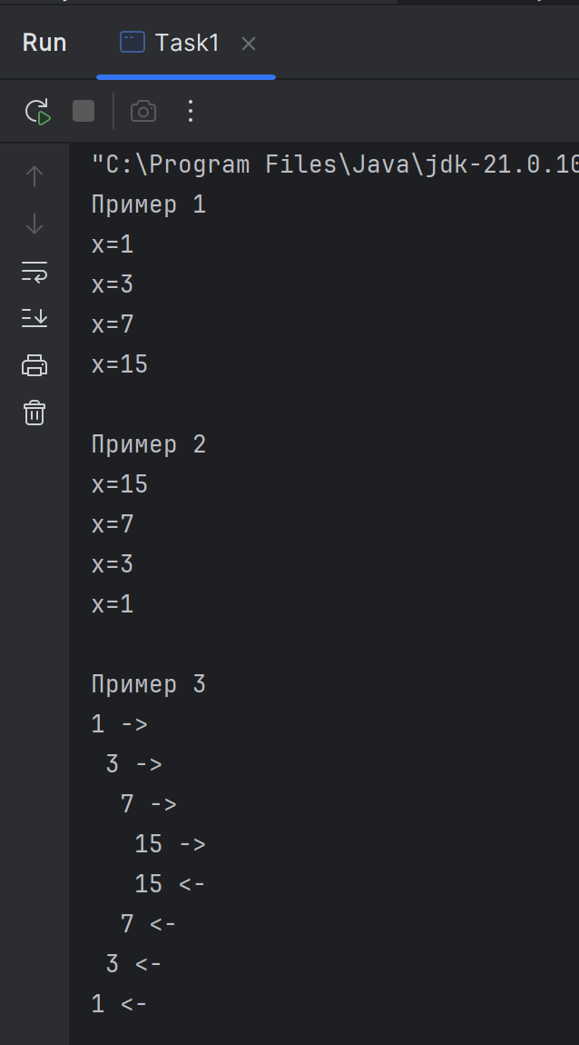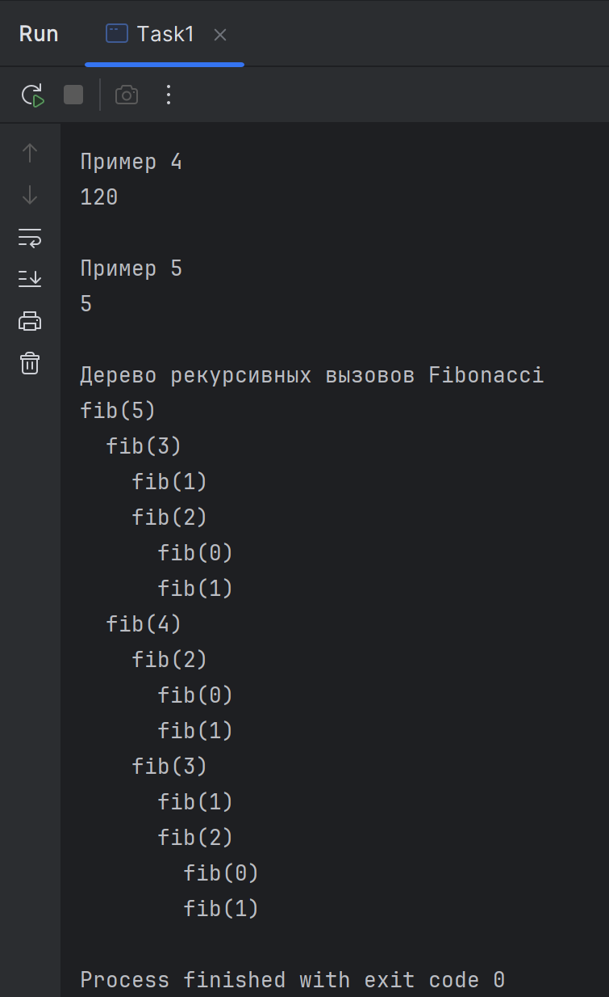

2. Создать приложение с использованием рекурсии для перевода целого числа, введенного с клавиатуры, в двоичную систему счисления.
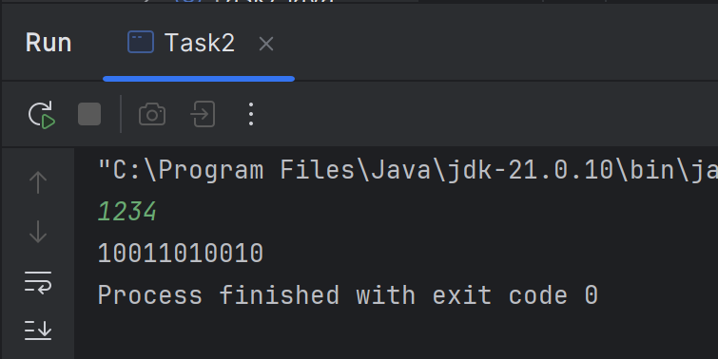

3. Создать приложение, позволяющее ввести и вывести одномерный массив целых чисел. Для ввода и вывода массива разработать рекурсивные методы вместо циклов for.
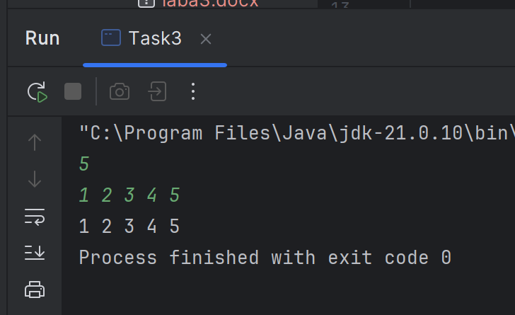

4. Выполнить пример 1 из раздела 2. Отработать код с помощью отладчика и привести скриншоты минимум трех точек, обработанных отладчиком.
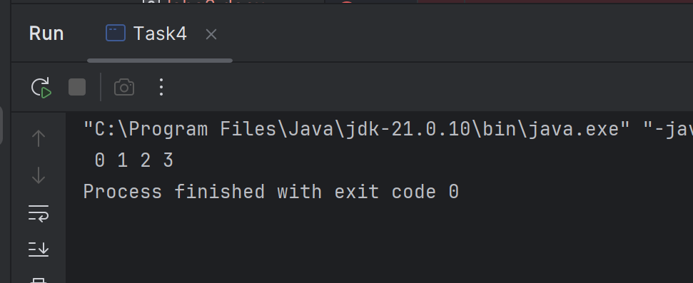
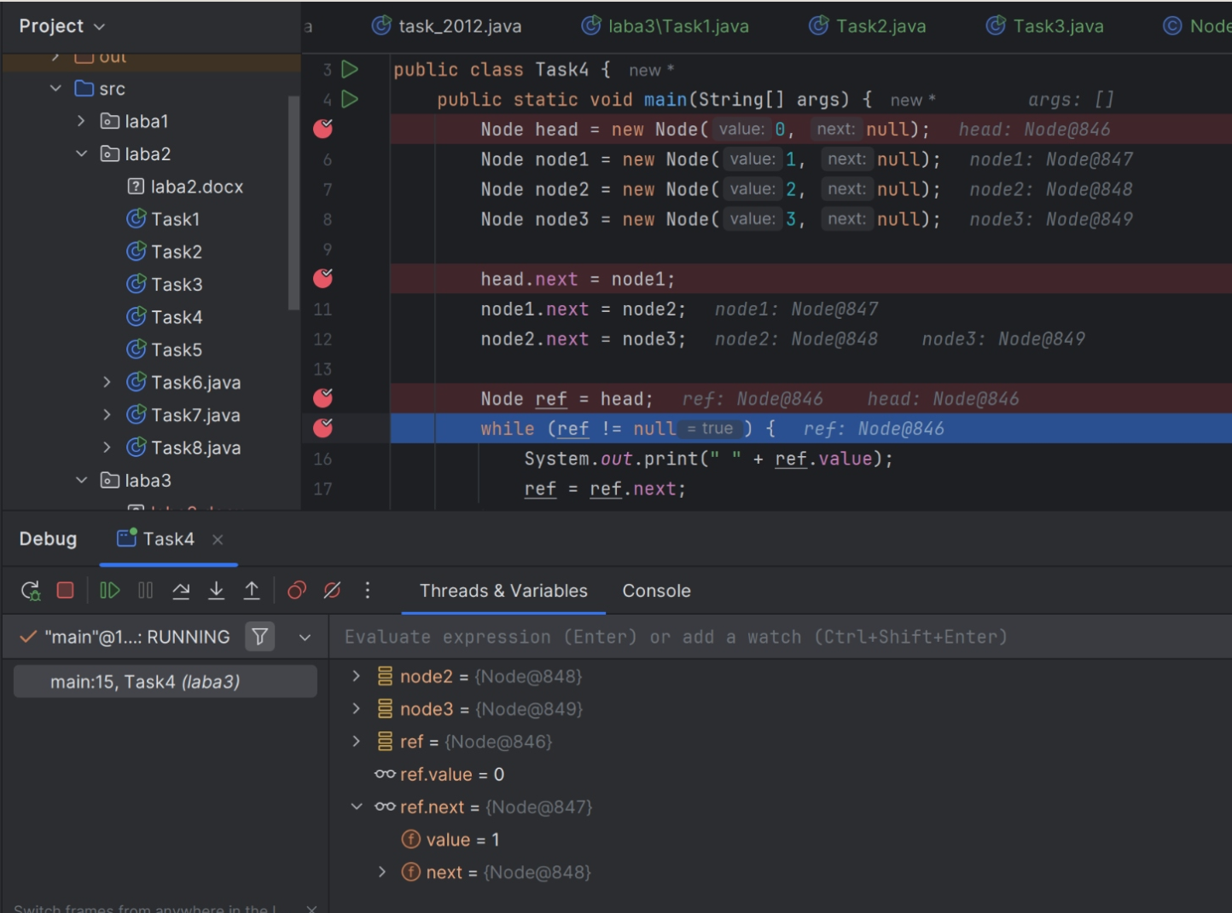
5. Заполнить HashMap 10 объектами <Integer, String>. Найти строки у которых ключ > 5. Если ключ = 0, вывести строки через запятую. Перемножить все ключи, где длина строки>5.
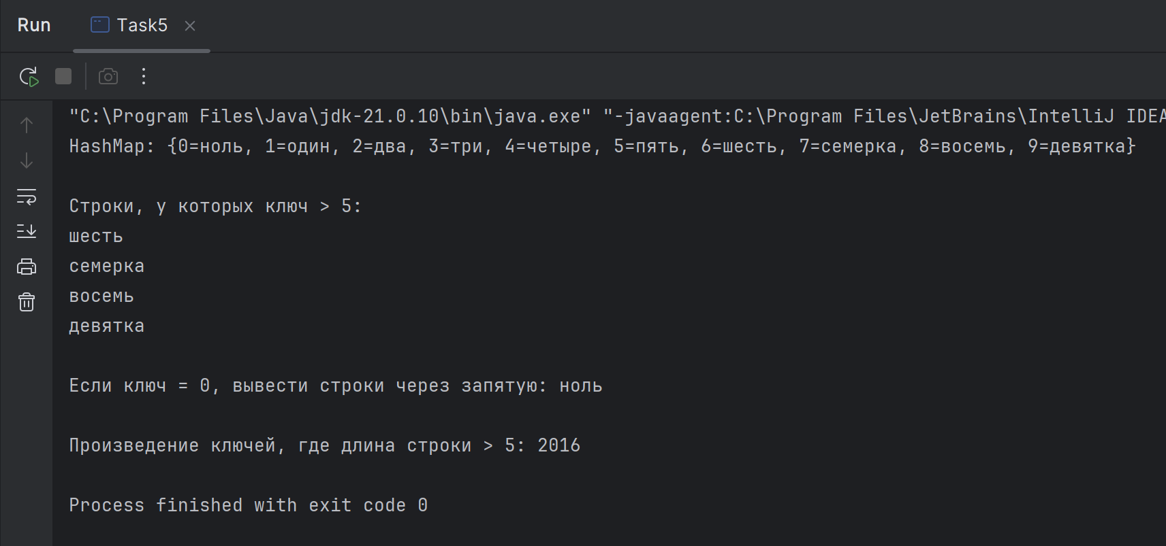

6. В кругу стоят N человек, пронумерованных от 1 до N. При ведении счета по кругу вычеркивается каждый второй человек, пока не останется один. Составить две программы, моделирующие процесс. Одна из программ должна использовать класс ArrayList, а вторая — LinkedList. Какая из двух программ работает быстрее? Почему?
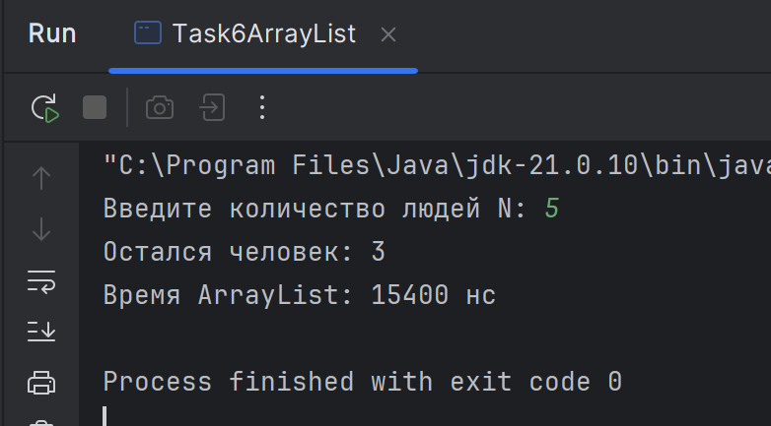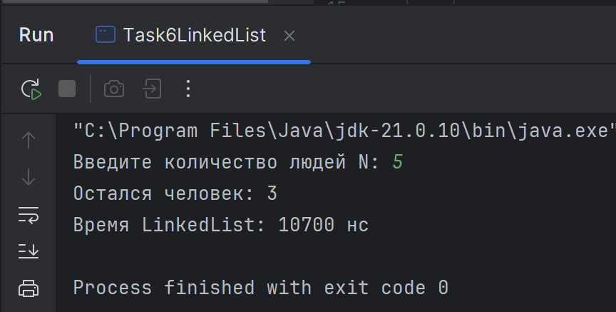
При тестировании задачи Иосифа для N=21 на ArrayList выполнение заняло 15400 нс, а на LinkedList — 10700 нс, что демонстрирует небольшое преимущество LinkedList в 1.44 раза. Несмотря на быстрый доступ по индексу O(1) у ArrayList, многократное удаление элементов из середины требует сдвига всех последующих элементов (O(n) на каждом шаге), что накапливается при каждом проходе цикла. LinkedList же, хотя и требует O(n) для достижения нужного узла по индексу, избегает дорогостоящих сдвигов массива, что оказывается эффективнее в данном сценарии интенсивного удаления из произвольных позиций.

7. Создать два проекта, в которых продемонстрировать два способа создания линейного однонаправленного списка (с головы и с хвоста) согласно примеру 2 из второго раздела. Отработать код с помощью отладчика и привести скриншоты минимум трех точек, обработанных отладчиком.
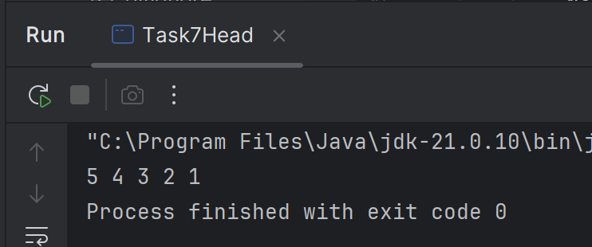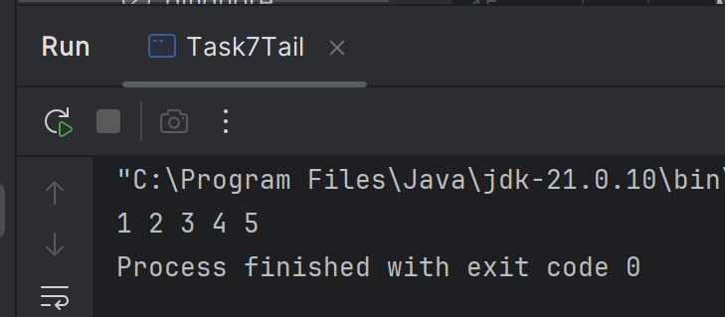
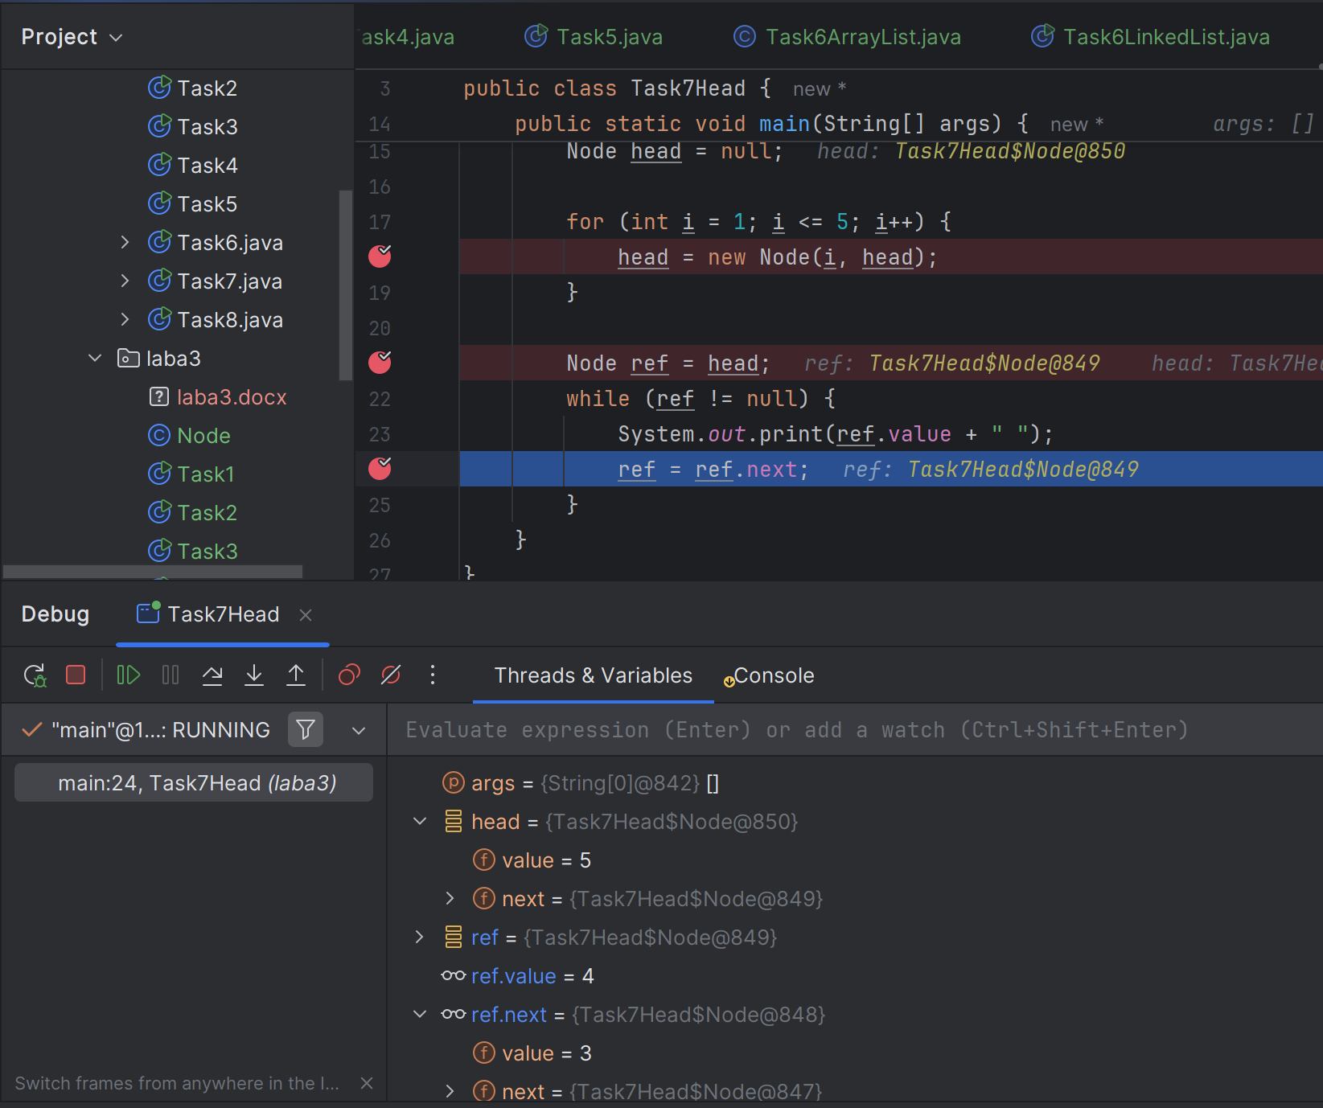
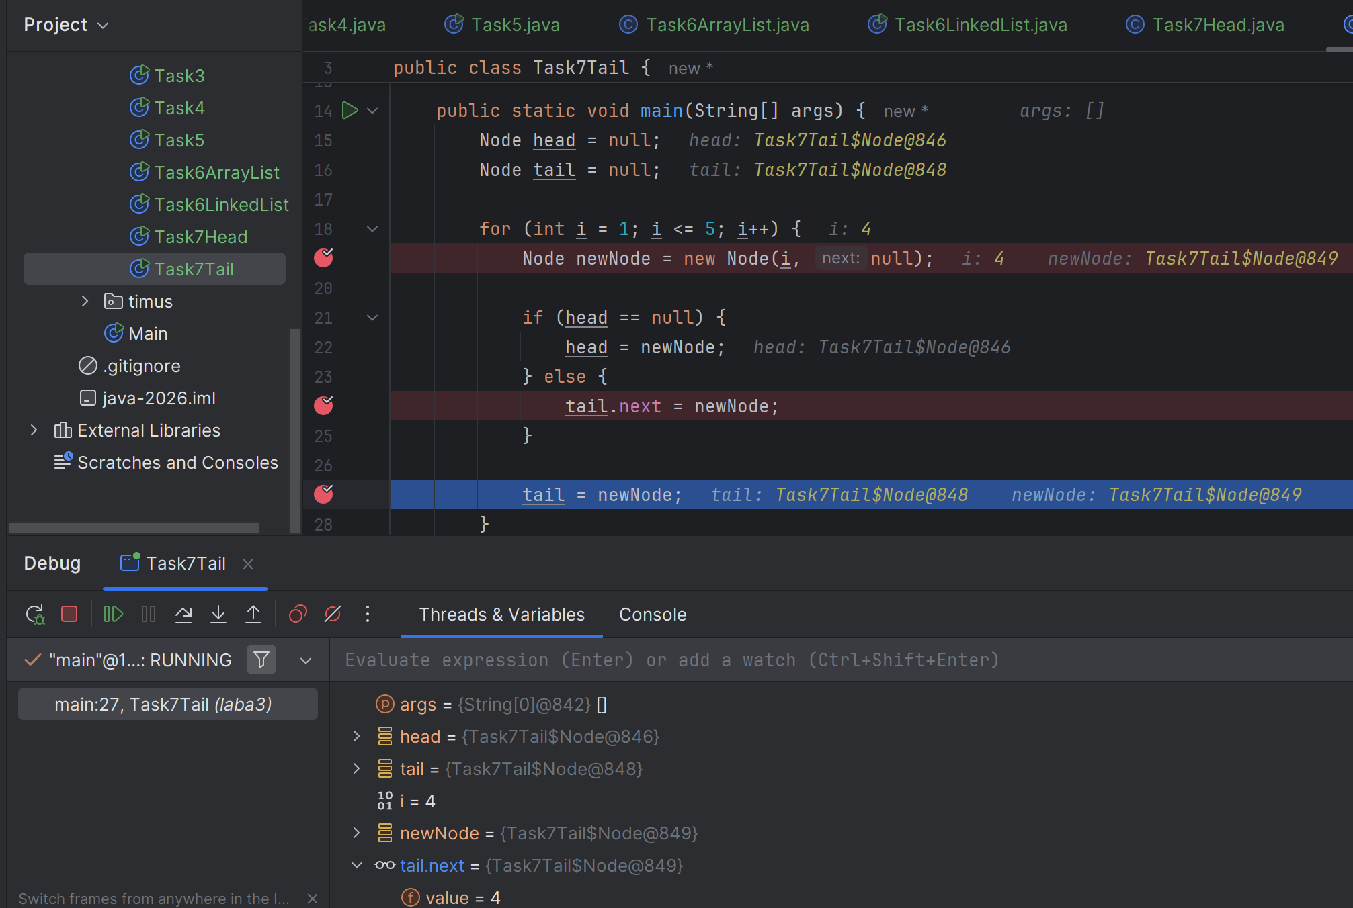
8. Разработать проект, в котором для ввода, вывода и изменения односвязного линейного списка создать следующие методы:
а) с использованием цикла:
• ввод с головы createHead();
• ввод с хвоста createTail();
• вывод (возвращается строка, сформированная из элементов списка) toString();
• добавление элемента в начало списка addFirst();
• добавление элемента в конец списка addLast();
• вставка элемента в список с указанным номером insert();
• удаление элемента с головы списка removeFirst();
• удаление последнего элемента списка removeLast();
• удаление из списка элемента с указанным номером
▪ remove();
б) с использованием рекурсии:
• ввод с головы createHeadRec();
• ввод с хвоста createTailRec();
• вывод (возвращается строка, сформированная из элементов списка) toStringRec().
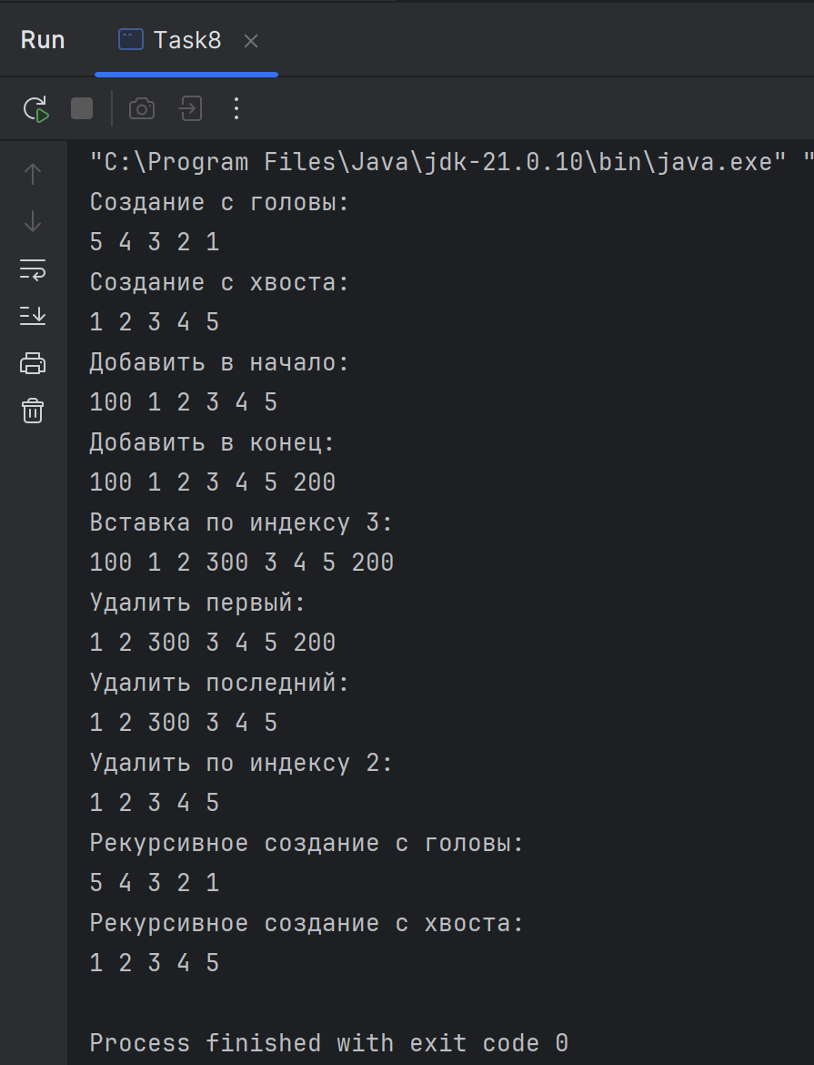

Задачи с timus
2001. Математики и ягоды @ Timus Online Judge
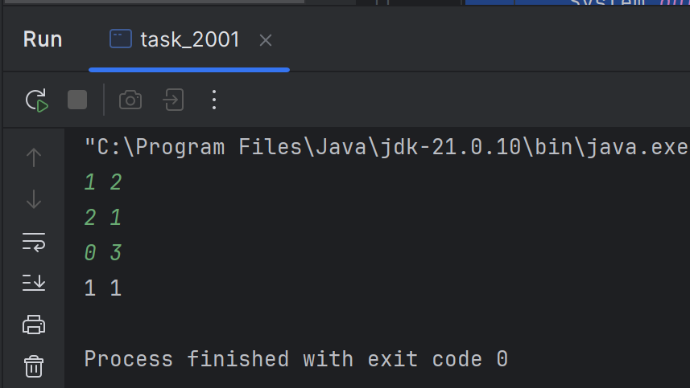

1787. Поворот на МЕГУ @ Timus Online Judge
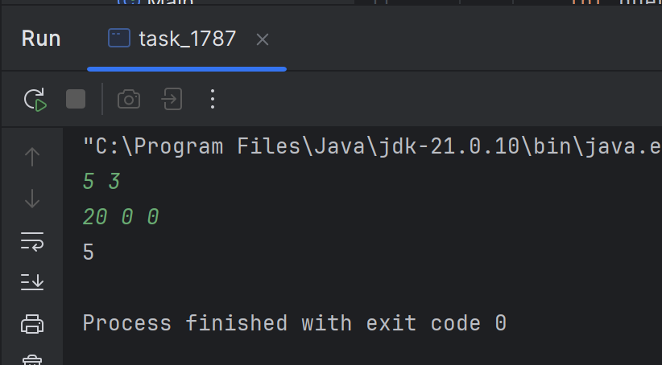

ОБЩЕЕ ОПИСАНИЕ КОЛЛЕКЦИЙ В JAVA

Интерфейс Collection — базовый интерфейс для коллекций, представляющих группы объектов. Определяет основные операции: добавление (add()), удаление (remove()), проверку наличия (contains()), получение размера (size()), очистку (clear()). Наследуются List, Set, Queue.
Интерфейс Map — хранит пары "ключ-значение" с уникальными ключами. Основные операции: put(key,value), get(key), remove(key), containsKey(), keySet(), values(), entrySet().
Основные методы интерфейса Collection
Метод | Описание | Возвращаемое значение
add(E e) | Добавляет элемент | boolean
remove(Object o) | Удаляет элемент | boolean
contains(Object o) | Проверяет наличие | boolean
size() | Размер коллекции | int
isEmpty() | Пустая ли | boolean
clear() | Очищает коллекцию | void
iterator() | Итератор | Iterator<E>

Основные методы интерфейса Map

Метод | Описание | Возвращаемое значение
put(K key, V value) | Добавляет пару | V
get(Object key) | Получает по ключу | V
remove(Object key) | Удаляет по ключу | V
containsKey(Object key) | Есть ли ключ | boolean
keySet() | Множество ключей | Set<K>
values() | Значения | Collection<V>
size() | Количество пар | int

ОПИСАНИЕ КОЛЛЕКЦИЙ

N = 4 * 1 000 000 = 4 000 000 элементов

ArrayList
Хранение: массив с автоматическим увеличением размера
Добавление: O(1) амортизированное (копирование при resize O(n))
Удаление: O(n) — сдвиг элементов
Получение: O(1) по индексу
Упорядоченность: да, по индексам

TreeSet
Хранение: красно-черное дерево (сбалансированное BST)
Добавление: O(log n) — поиск места + балансировка
Удаление: O(log n)
Поиск: O(log n)
Упорядоченность: да, по естественному порядку

LinkedHashMap
Хранение: HashMap + двусвязный список (сохраняет порядок вставки)
Добавление: O(1)
Получение: O(1)
Удаление: O(1)
Упорядоченность: да, по порядку вставки

СРАВНЕНИЕ КОЛЛЕКЦИЙ

Использовала 400.000 элементов вместо 4.000.000, тк очень уж долго выполнялось на таком большом количестве элементов, я за полчаса так и не дождалась(((

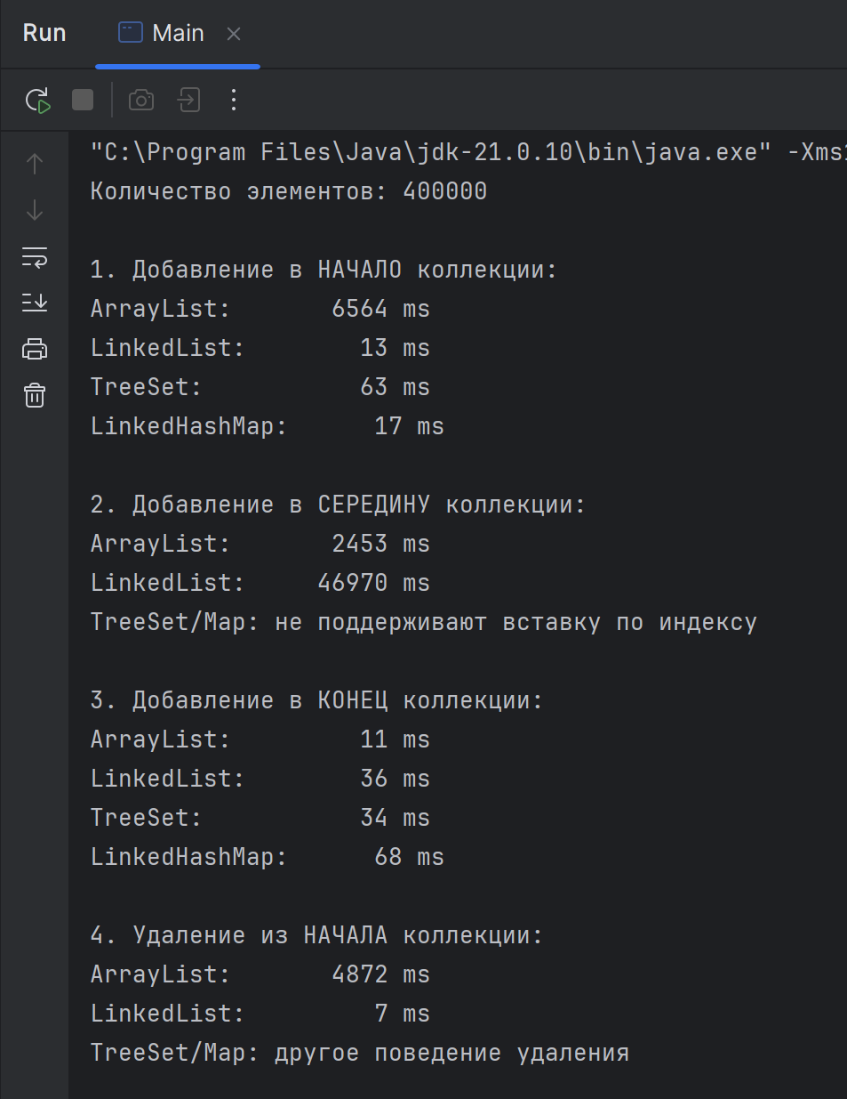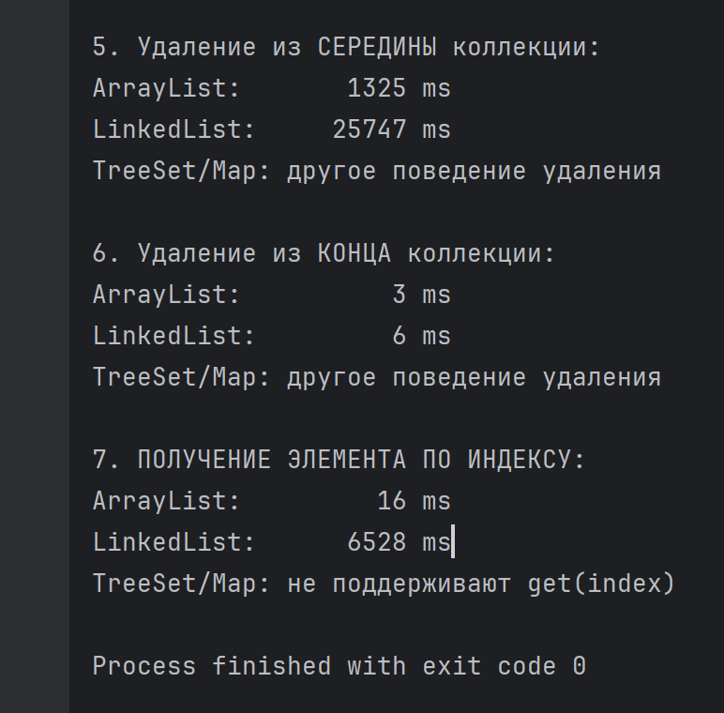

Таблица 1. Сравнение времени выполнения операции добавления
Коллекция | В начало коллекции | В середину коллекции | В конец коллекции
ArrayList | 6564 мс | 2453 мс | 11 мс
LinkedList | 13 мс | 46970 мс | 36 мс
TreeSet | 63 мс | — | 34 мс
LinkedHashMap | 17 мс | — | 68 мс

Таблица 2. Сравнение времени выполнения операции удаления
Коллекция | В начале коллекции | В середине коллекции | В конце коллекции
ArrayList | 4872 мс | 1325 мс | 3 мс
LinkedList | 7 мс | 25747 мс | 6 мс
TreeSet | — | — | —
LinkedHashMap | — | — | —

Таблица 3. Сравнение времени выполнения операции получения элемента по индексу
Коллекция | По индексу для 400000 элементов
ArrayList | 16 мс
LinkedList | 6528 мс
TreeSet | —
LinkedHashMap | —

Ответы на вопросы

4. Дайте определение понятию “итератор”.

Итератор это объект, который обеспечивает последовательный доступ к элементам коллекции без раскрытия её внутренней структуры. В Java он реализуется через интерфейс Iterator<E> с методами hasNext() для проверки наличия следующего элемента, next() для получения текущего элемента и перехода к следующему, а также remove() для безопасного удаления последнего полученного элемента.
Итератор отделяет логику хранения данных в коллекции от логики их обхода, что позволяет работать с любыми типами коллекций - списками, множествами, деревьями единообразным способом. Он поддерживает внутреннее состояние текущей позиции и гарантирует корректный обход даже при одновременной модификации коллекции, делая код более читаемым и переносимым.

Вывод

В ходе лабораторной работы были изучены основы рекурсивного программирования и произведено сравнение производительности различных коллекций Java. Реализация пяти различных рекурсивных алгоритмов позволила наглядно продемонстрировать различия в порядке выполнения операций и глубине рекурсии: от прямого вывода значений до построения дерева вызовов для чисел Фибоначчи. Экспериментальное исследование коллекций ArrayList, LinkedList, TreeSet и LinkedHashMap на 400000 элементов подтвердило теоретические характеристики — ArrayList показал превосходство при последовательном доступе и операциях в конец коллекции, тогда как LinkedList эффективен для вставок и удалений в начало, демонстрируя критически медленный доступ по индексу.
Полученные результаты подчеркивают важность правильного выбора структуры данных в зависимости от доминирующих операций приложения. Рекурсивные методы оказались удобным инструментом для задач с естественной рекуррентной структурой, а сравнение коллекций дало практическое понимание компромиссов между скоростью доступа, вставки и удаления.

Ссылка на тимус: Kristina @ Timus Online Judge
Ссылка на репозиторий: https://github.com/LysenkoKris/java-2026

